Опыт работы по теме
Образовательные соревнования как средство развития инженерно – технического потенциала детей старшего дошкольного возраста
Международные образовательные STEAM-соревнования по робототехнике представляют собой уникальное мероприятие, на котором дошкольники имеют возможность продемонстрировать свои навыки в области науки, технологии, инженерии и математики. Эти соревнования – это не только захватывающий спортивный вызов, но и ценный опыт, который оказывает положительное влияние на развитие маленьких умов.
На протяжении нескольких лет ДОО активно внедряет в работу с дошкольниками парциальную модульную программу «СТЕМ – образование». За это время дети приобрели значительный багаж знаний и навыков в работе с наборами «Планета STEAM» и «Мои первые механизмы»:
- научились собирать модели по схеме;
- знают название деталей конструктора, функциональных элементов, технически правильно их используют;
- принимают задачу и воплощают свои идеи в модели;
- рассказывают о своих моделях и открытиях.
Мы решили попробовать свои силы и принять участие в Национальном Чемпионате образовательных соревнований по робототехнике в направлении Лига «Открытий» для детей 4-6 лет. Подали заявку, ознакомились с темой сезона, регламентом соревнований и приобрели обязательный пакет участника.
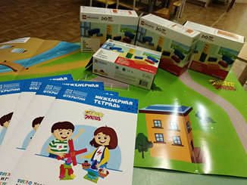
В качестве тренера команды детей в направлении Лига «Открытий» я участвую третий год. В этом сезоне нам удалось пройти региональный отбор в г. Нижний Новгород и выйти на следующий этап - Национальный, который проходил в городе Екатеринбурге.
Тема сезона – «ЭНЕРГОЗАРЯД». Моя задача заключалась в создании условий для совместной творческой деятельности, сплочения всех членов детской команды, установления позитивных взаимоотношений между детьми и соблюдением правил работы в команде.
В процессе создания моделей, команде предстояло иметь дело с процессом технического проектирования:
− Исследовать проблему;
− Создать хотя бы одно решение;
− Рассказать, чему научились.
Вся работа строилась в несколько этапов.
Используя кейс – технологию, я внесла в группу «Кейс – иллюстрации». Рассмотрев содержание кейса, дети пришли к выводу, что речь пойдет об электроэнергии.
Выявить имеющиеся у детей знания по данной теме мне помогла модель «Трех вопросов». Дети знали, что люди используют электрическую энергию в электроприборах. И им очень хотелось узнать: где и как электроэнергия вырабатывается, преобразуется и передается.
Работу свою начали со сбора информации.
На первых занятиях, в рамках реализации пособия «Руководство по работе с командой», для вхождения и более глубокого изучения данной темы с детьми были проведены следующие беседы: «Что такое энергия?», «Где и как используется энергия в течение дня?», «Какие типы энергии используются, чтобы заставить что – то двигаться и работать».
Занятие начинали с разминки, используя методику «Шесть кирпичиков», которая была направлена на сплочение команды, на развитие у детей внимания, памяти и ориентировки в пространстве. Дети учились задавать вопросы, рассказывать о том, что им удалось сделать, учились проявлять стойкость при столкновении с трудностями.

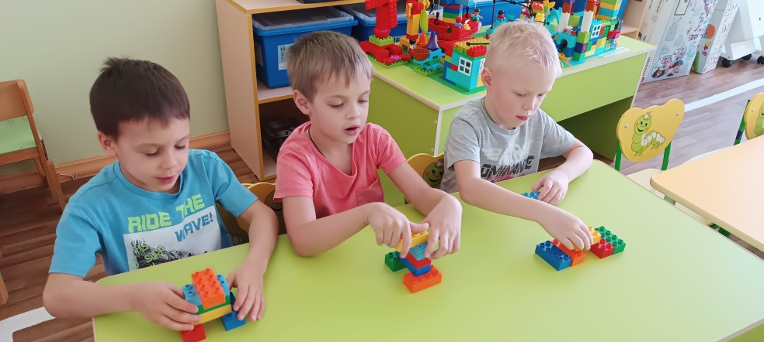

В ходе каждого занятия дети исследовали какую-либо проблему, находили пути решения, конструировали разные объекты, рассказывали о них и зарисовывали свои идеи в «Инженерных тетрадях».
Побывав на городской ТЭЦ, дети узнали, где и как в нашем городе вырабатывается, накапливается и распределяется энергия. Электричество на ТЭЦ вырабатывается путем сжигания газа и угля.
Продуктом детского творчества стали модель ТЭЦ, трансформаторная подстанция и линии электропередач.
Собирая информацию о различных объектах нашего города, как «Потребителей энергии»: школы, больница, торговые центры, стадион, парк и др., Ребята вспомнили, что в прошлом году в городском парке установили два новых аттракциона. Построили одну из обязательных моделей «Карусель». А также решили включить в общую модель еще аттракцион и детское летнее кафе.
Посетив вместе с родителями детский парк, ребята рассмотрели новые аттракционы, механизмы движения частей. Узнали, какой источник энергии приводит аттракцион в движение – электричество вырабатываемое с ТЭЦ – как не возобновляемый источник. И стали размышлять о том, как подвести к аттракционам энергию, экономя электроэнергию с ТЭЦ. В процессе мозгового штурма решили использовать в парке возобновляемые источники: силу ветра и солнца. Для выработки энергии для каруселей решили поставить в парке ветрогенератор. Дети также предложили установить на крыше кафе солнечные панели и использовать полученную энергию для работы холодильников.
При изучении темы «Электромобили» ребята узнали, как электрические транспортные средства используют энергию. Совершив прогулку по микрорайону, дети увидели на дорогах и во дворах большое количество машин. Машины заправляются топливом, при сгорании которого вырабатываются выхлопные газы, загрязняющие окружающую среду. Ребята предложили альтернативу машинам – электромобили, которые заряжаются от электричества. Для них построили специальные электро – заправочные станции. В процессе тестирования своих электромобилей на пандусах дети познакомились с понятиями: скорость и сила тяжести.
В нашем городе есть железнодорожный вокзал. Проведя исследование, дети выяснили, что некоторые локомотивы работают на дизельном топливе при сжигании которого в атмосферу попадают вредные вещества.
Пришли к общему решению, что нужно усовершенствовать наш поезд, установив на нем генератор, который будет вырабатывать электроэнергию от ветровика и солнечных батарей. Их установили на поворотной платформе. Электроэнергия накапливается в аккумуляторах и используется локомотивом для освещения вагонов и внутренней электросети поезда.
В итоге дети объединили свои отдельные постройки на соревновательном коврике в общую модель «Экогородок».
Работа шла к завершению. Тогда наш куратор познакомил детей с принципом работы Новейшей лазерной установки как создания нового источника энергии. Принцип ее действия в том, что множество лазерных лучей, направленных на мишень (ядро), нагревая её, приводят к сгоранию. В результате получается выброс огромного количества нового вида энергии – Энергия будущего!
И ребята приняли совместное решение включить в постройку модель лазерной установки в свой проект.
В процессе работы над проектом постепенно заполнялся постер – это своего рода «летопись» проекта, прочитав которую, любой сможет узнать, как команда работала над проектом и каков результат этой работы.
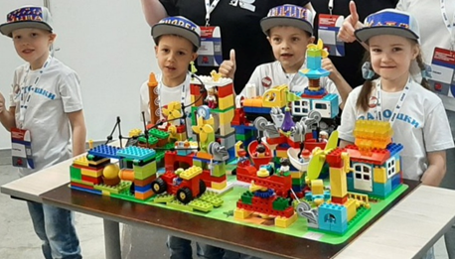
В результате плодотворной работы детская команда представила экспертам следующие материалы:
− командную модель;
− постер проекта;
− инженерные тетради;
− дополнительные материалы: фотоальбомы, рисунки, схемы и т.д.
Детский продукт был высоко оценен жюри конкурса национального чемпионата по робототехнике в городе Екатеринбурге в номинации «Раскрытие темы сезона».
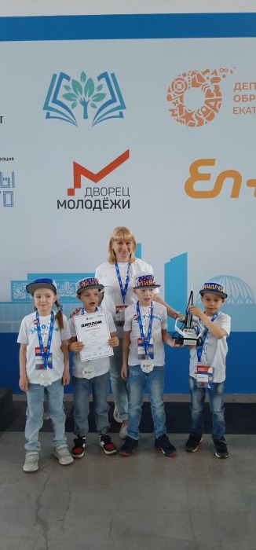
Таким образом, считаю, что участие дошкольников в соревнованиях по робототехнике имеет огромное преимущество для их развития и готовит их к будущему, где технологии будут играть все более важную роль.

